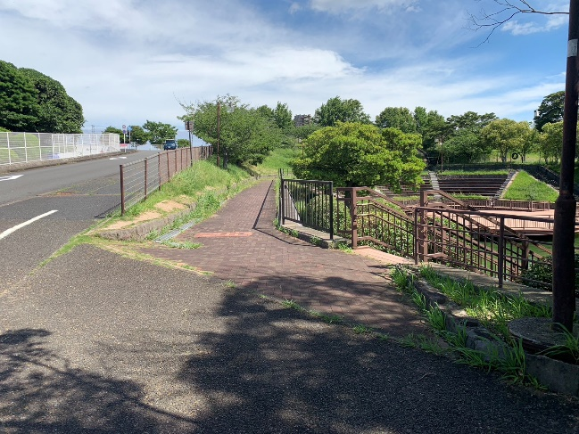
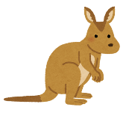
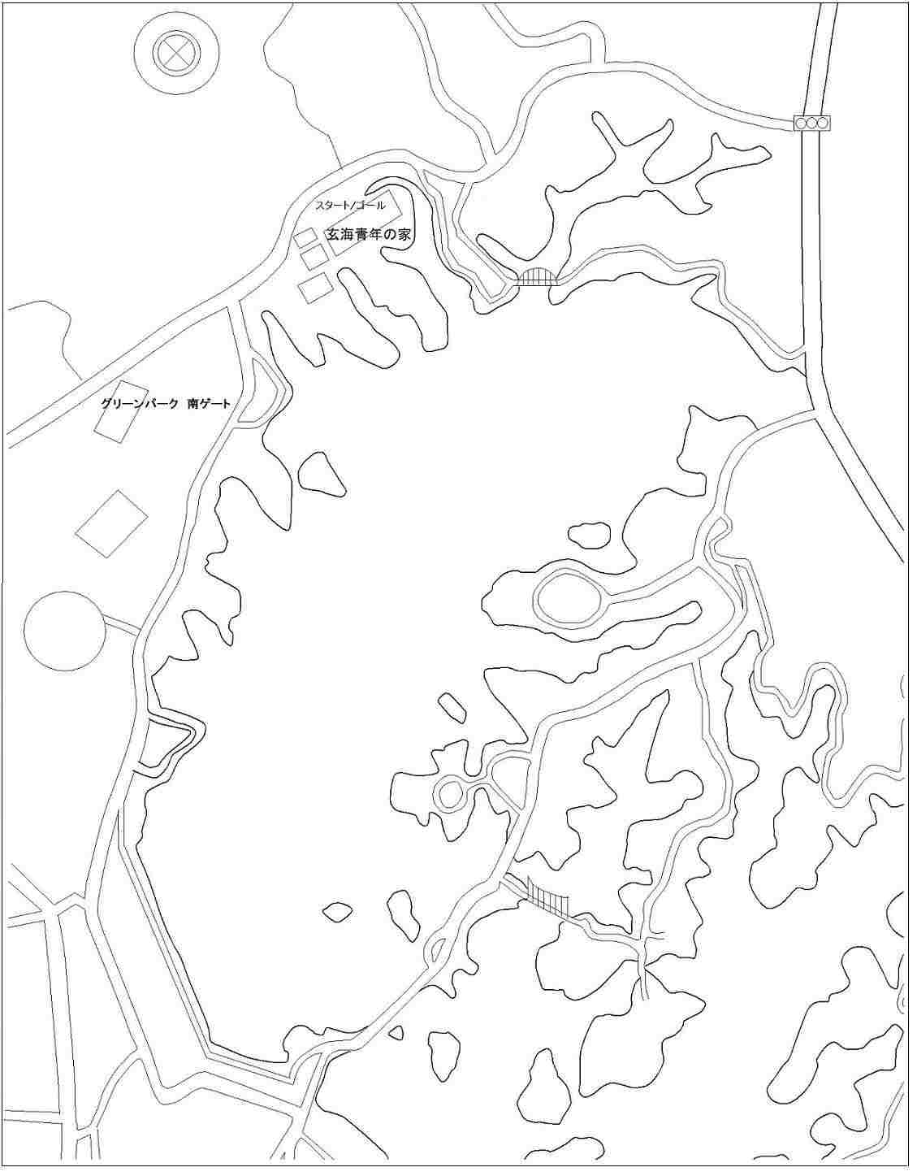
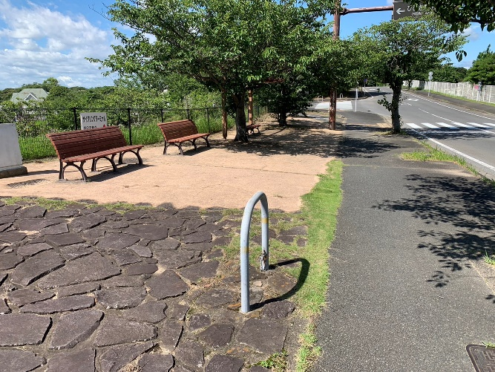
このエリアは
おどかし禁止

※おどかしポイントは２箇所のみ。厳守をお願いいたします。各箇所２名配置にて。
地点 | 担当者名 | 担当者携帯番号
スタート
おどかしA
おどかしB
C
ゴール

ゴール
【試胆会】安全対策要領 ２０２６代替コース
A
C
「C」は道案内＆見守り役です。
B

有料駐車場
おどかしポイント
スタート
トイレ

